Corrigé enseignant — TD Cycles de turbine à gaz
Document réservé à l'enseignant. Chaque exercice est structuré en : D. raisonnement détaillé ; E. résultats ; F. vérifications physiques et dimensionnelles ; G. erreurs fréquentes et conseils pédagogiques.
Traçabilité des valeurs. Toutes les valeurs ont été calculées par le script calc/td_{c}alc.py (Python 3.13, CoolProp 8.0.0), qui contrôle automatiquement : le premier principe sur chaque cycle, la cohérence formule fermée / calcul pas à pas, l'optimum T₂ = T₄, la somme nulle des Δs sur le cycle, s_{gen} > 0, la fermeture du bilan d'exergie et la validité de la régénération.
Les valeurs intermédiaires sont conservées en pleine précision ; les valeurs affichées sont arrondies. Recalculer à partir des valeurs arrondies peut donc décaler le dernier chiffre.

Exercice 1 — Cycle idéal (air standard froid)

D. Raisonnement détaillé

Q1. Système, hypothèses, diagrammes
Système : 1 kg d'air traversant successivement le compresseur, la chambre et la turbine (systèmes ouverts en régime permanent). Le cycle est fermé fictivement par le rejet isobare 4→1. Dans le diagramme (T, s) : 1→2 et 3→4 sont des verticales (isentropiques) ; 2→3 et 4→1 suivent deux isobares, exponentielles croissantes T = T_{ref}·exp[(s − s_{ref})/c_{p}], l'isobare haute pression étant à gauche. Dans le diagramme (p, v) : 2→3 et 4→1 sont des horizontales, 1→2 et 3→4 des hyperboles pv^{γ} = cte. La chaleur est reçue sur 2→3 et cédée sur 4→1 ; le travail est reçu sur 1→2 et fourni sur 3→4.

Q2. Températures
Pour une isentropique d'un gaz parfait à c_{p} constant, T·p^{−(γ−1)/γ} = cte. En posant τ = r^{(γ−1)/γ} :
(γ − 1)/γ = 0,4/1,4 = 0,285 71 τ = 14^{0,285 71} = 2,1255
T₂ = T₁·τ = 293,15 × 2,1255 = 623,1 K
T₄ = T₃/τ = 1350 / 2,1255 = 635,1 K
Attention : T₁ = 20 °C doit être converti en kelvins (293,15 K) avant tout calcul.

Q3. Travaux et chaleurs (bilans de chaque composant)
Pour chaque composant, q − w = Δh avec Δh = c_{p} ΔT :
w_{c} = c_{p}(T₂ − T₁) = 1,005 × (623,1 − 293,15) = 331,6 kJ/kg
w_{t} = c_{p}(T₃ − T₄) = 1,005 × (1350 − 635,1) = 718,4 kJ/kg
w_{net} = w_{t} − w_{c} = 718,4 − 331,6 = 386,8 kJ/kg
q_{in} = c_{p}(T₃ − T₂) = 730,5 kJ/kg q_{out} = c_{p}(T₄ − T₁) = 343,7 kJ/kg
Premier principe sur le cycle : q_{in} − q_{out} = 730,5 − 343,7 = 386,8 kJ/kg = w_{net}. ✔

Q4. Rendement
η_{th} = w_{net}/q_{in} = 386,8 / 730,5 = 52,95 %
η_{th} = 1 − 1/τ = 1 − 1/2,1255 = 52,95 %
Les deux calculs coïncident, ce qui est attendu : avec c_{p} constant, T₂/T₁ = T₃/T₄ = τ, donc T₄/T₁ = T₃/T₂ et q_{out}/q_{in} = (T₄ − T₁)/(T₃ − T₂) = T₁/T₂ = 1/τ.
η_{Carnot} = 1 − T₁/T₃ = 1 − 293,15/1350 = 78,29 %
Le cycle de Brayton idéal reste nettement en dessous du rendement de Carnot (52,95 % contre 78,29 %), bien qu'il soit réversible au sens interne : la chaleur est reçue à température variable (de 623 à 1350 K) et non uniquement à T₃, et rejetée de 635 K à T₁. La température moyenne d'apport de chaleur est donc bien inférieure à T₃.

Q5. Back work ratio
bwr = w_{c}/w_{t} = 331,6 / 718,4 = 0,462
Près de 46 % du travail de la turbine sert à entraîner le compresseur, alors que la pompe d'un cycle de Rankine consomme typiquement moins de 1 à 2 % du travail de la turbine (compression d'un liquide). Conséquence : les turbines à gaz sont très sensibles aux rendements des turbomachines (voir exercice 2, Q5).

Q6. Rapport de pression optimal
Avec τ comme variable, w_{net}(τ) = c_{p}[T₃(1 − 1/τ) − T₁(τ − 1)]. On annule la dérivée :
dw_{net}/dτ = c_{p}[T₃/τ² − T₁] = 0 ⇒ τ_{opt} = (T₃/T₁)^{1/2} ⇒ r_{opt} = (T₃/T₁)^{γ/[2(γ−1)]}
La dérivée seconde −2c_{p}T₃/τ³ est négative : il s'agit bien d'un maximum. À l'optimum, T₂ = T₁τ_{opt} = (T₁T₃)^{1/2} et T₄ = T₃/τ_{opt} = (T₁T₃)^{1/2} : T₂ = T₄. En reportant dans w_{net} : w_{net,max} = c_{p}[(T₃)^{1/2} − (T₁)^{1/2}]².
r_{opt} = (1350/293,15)^{1,75} = 14,48 T₂ = T₄ = 629,1 K
w_{net,max} = 1,005 × (√1350 − √293,15)² = 386,90 kJ/kg
À r = 14, w_{net} = 386,84 kJ/kg, soit 0,015 % de moins que le maximum : le point de fonctionnement est pratiquement à l'optimum de travail. L'optimum est très « plat » ; on a donc intérêt à choisir un r légèrement supérieur à r_{opt}, ce qui augmente le rendement (53,40 % à r_{opt}) sans pénaliser notablement le travail.

E. Résultats
Grandeur | Valeur | Unité
T₂ ; T₄ | 623,1 ; 635,1 | K
w_{c} ; w_{t} | 331,6 ; 718,4 | kJ/kg
w_{net} | 386,8 | kJ/kg
q_{in} ; q_{out} | 730,5 ; 343,7 | kJ/kg
η_{th} ; η_{Carnot} | 52,95 % ; 78,29 % | –
bwr | 0,462 | –
r_{opt} ; w_{net,max} | 14,48 ; 386,9 | – ; kJ/kg

F. Vérifications
- Homogénéité : [c_{p}·T] = J·kg⁻¹·K⁻¹ × K = J/kg ✔ ; τ et η sans dimension ✔.
- Premier principe : q_{in} − q_{out} = w_{net} (écart nul à la précision machine) ✔.
- Second principe : η_{th} < η_{Carnot} ✔ ; ordre de grandeur T₂ ≈ 620 K cohérent avec les températures de refoulement des compresseurs industriels à r ≈ 14.
- Optimum : T₂ = T₄ à r_{opt}, et w_{net,max} calculé par les deux expressions identiques ✔.

G. Erreurs fréquentes et conseils
- Températures en °C dans les rapports T₃/T₁ ou dans τ.
- Exposant inversé : (γ−1)/γ pour les températures, γ/(γ−1) pour les pressions.
- Confondre l'optimum de travail (r_{opt} ≈ 14,5) et l'optimum de rendement (inexistant pour le cycle idéal : η croît indéfiniment avec r).
- Conseil : faire tracer w_{net}(r) et η(r) sur tableur pour visualiser la « platitude » de l'optimum.

Exercice 2 — Cycle réel, turbine de 30 MW

D. Raisonnement détaillé

Q1. Températures
Les états isentropiques sont ceux de l'exercice 1 : T_{2s} = 623,1 K ; T_{4s} = 635,1 K. Avec c_{p} constant, les rendements isentropiques s'écrivent sur les températures :
T₂ = T₁ + (T_{2s} − T₁)/η_{c} = 293,15 + (623,1 − 293,15)/0,85 = 681,3 K
T₄ = T₃ − η_{t}(T₃ − T_{4s}) = 1350 − 0,89 × (1350 − 635,1) = 713,8 K
Les irréversibilités créent de l'entropie : dans le diagramme (T, s), 2 est sur l'isobare p₂ au-dessus et à droite de 2s ; 4 est sur l'isobare p₁ au-dessus et à droite de 4s. Les évolutions réelles 1→2 et 3→4 se tracent en pointillés (non quasi statiques).

Q2. Performances
w_{c} = 1,005 × (681,3 − 293,15) = 390,1 kJ/kg (ou w_{c,s}/η_{c} = 331,6/0,85)
w_{t} = 1,005 × (1350 − 713,8) = 639,4 kJ/kg (ou η_{t}·w_{t,s} = 0,89 × 718,4)
w_{net} = 639,4 − 390,1 = 249,3 kJ/kg
q_{in} = 1,005 × (1350 − 681,3) = 672,0 kJ/kg
η_{th} = 249,3/672,0 = 37,10 % bwr = 390,1/639,4 = 0,610
Par rapport au cycle idéal, le travail net chute de 35,6 % et le rendement de 15,9 points, alors que les rendements isentropiques ne « coûtent » que 15 % et 11 % sur chaque machine : l'effet est amplifié par le back work ratio élevé (0,610). Le fait que q_{in} diminue (T₂ plus élevée) ne compense pas la perte de travail.

Q3. Débit d'air et puissances
ṁ_{a} = P_{net}/w_{net} = 30 × 10⁶ / (249295) = 120,3 kg/s
P_{c} = ṁ_{a}·w_{c} = 46,9 MW P_{t} = ṁ_{a}·w_{t} = 76,9 MW P_{t} − P_{c} = 30,0 MW ✔
La turbine doit fournir 77 MW pour délivrer 30 MW au réseau : l'ordre de grandeur des machines (débit, taille) est dicté par la puissance brute de la turbine.

Q4. Combustible
Bilan de la chambre, combustion complète, débit de combustible négligé dans le bilan de masse de l'air : ṁ_{f}·PCI = ṁ_{a}·q_{in}.
Q̇_{in} = ṁ_{a}·q_{in} = 120,3 × 672021 = 80,87 MW
ṁ_{f} = Q̇_{in}/PCI = 80,87 × 10⁶ / 50,0 × 10⁶ = 1,617 kg/s f = ṁ_{f}/ṁ_{a} = 0,0134
Le combustible représente 1,34 % du débit d'air : l'hypothèse de débit négligé introduit une erreur de l'ordre de 1 % sur le débit traversant la turbine, inférieure aux autres approximations du modèle. Elle est donc acceptable pour une étude préliminaire. (Le rapport stœchiométrique air/méthane étant d'environ 17, on fonctionne ici avec un large excès d'air, nécessaire pour limiter T₃.)
CSC = 3600 / (η_{th}·PCI) = 3,6 × 10⁹ / (0,3710 × 50,0 × 10⁶) = 194,1 g/kWh
Unités : 1 kWh = 3,6 × 10⁶ J ; la consommation spécifique en kg/J vaut 1/(η·PCI), que l'on convertit en g/kWh en multipliant par 3,6 × 10⁶ × 10³.

Q5. Sensibilité au rendement du compresseur
T₂ = 293,15 + (623,1 − 293,15)/0,80 = 705,6 K w_{c} = 414,5 kJ/kg
w_{net} = 639,4 − 414,5 = 224,9 kJ/kg η_{th} = 34,73 % ṁ_{a} = 133,4 kg/s
η_{c} baisse de 5,9 % en valeur relative, w_{c} augmente de 6,25 % et w_{net} diminue de 9,8 %. En effet Δw_{net} = −Δw_{c}, donc Δw_{net}/w_{net} = −(Δw_{c}/w_{c})·w_{c}/w_{net} = −(Δw_{c}/w_{c})·bwr/(1 − bwr) : le facteur d'amplification bwr/(1 − bwr) = 1,56. C'est pourquoi le lavage périodique des compresseurs est une opération de maintenance majeure.

E. Résultats
Grandeur | η_{c} = 0,85 | η_{c} = 0,80 | Unité
T₂ ; T₄ | 681,3 ; 713,8 | 705,6 ; 713,8 | K
w_{c} ; w_{t} | 390,1 ; 639,4 | 414,5 ; 639,4 | kJ/kg
w_{net} | 249,3 | 224,9 | kJ/kg
q_{in} | 672,0 | – | kJ/kg
η_{th} ; bwr | 37,10 % ; 0,610 | 34,73 % ; – | –
ṁ_{a} | 120,3 | 133,4 | kg/s
ṁ_{f} ; f | 1,617 ; 0,0134 | – | kg/s ; –
CSC | 194,1 | – | g/kWh

F. Vérifications
- T₂ > T_{2s} et T₄ > T_{4s} : création d'entropie dans les deux machines ✔ (quantifiée à l'exercice 5).
- P_{t} − P_{c} = P_{net} ✔ ; q_{in} − q_{out} = w_{net} ✔.
- Ordres de grandeur : rendement de ~37 % et ~120 kg/s pour 30 MW cohérents avec les turbines à gaz industrielles en cycle simple de cette puissance (rendements typiques 30 à 40 % ; ordre de grandeur à confronter à une documentation constructeur si on veut le citer).
- Homogénéité de la CSC : (J/kWh)/(J/kg) = kg/kWh, ×10³ → g/kWh ✔.

G. Erreurs fréquentes et conseils
- Appliquer η_{c} à l'envers : T₂ = T₁ + η_{c}(T_{2s} − T₁) donne une compression réelle « meilleure » que l'isentropique — absurde.
- Calculer T₄ avec T_{4s} = T_{2s}·T₃/T₂ (formule valable uniquement pour le cycle idéal).
- Oublier que la turbine doit d'abord entraîner le compresseur : P_{t} ≠ P_{net}.
- Conseil : faire calculer le facteur d'amplification bwr/(1 − bwr) pour une turbine à gaz et pour un cycle de Rankine (~0,01) : argument très parlant.

Exercice 3 — Air réel avec CoolProp

D. Raisonnement détaillé

Q1. États
Le modèle de propriétés change mais pas les bilans : w_{c} = h₂ − h₁, w_{t} = h₃ − h₄, q_{in} = h₃ − h₂. Les rendements isentropiques s'appliquent désormais aux enthalpies (et non aux températures, c_{p} n'étant plus constant). Code complet :
from CoolProp.CoolProp import PropsSI as PS
p1, T1, r, T3, eta_c, eta_t = 100e3, 293.15, 14, 1350.0, 0.85, 0.89
p2 = r * p1
h1, s1 = PS('H','T',T1,'P',p1,'Air'), PS('S','T',T1,'P',p1,'Air')
h2s = PS('H','P',p2,'S',s1,'Air')
h2 = h1 + (h2s - h1) / eta_c; T2 = PS('T','P',p2,'H',h2,'Air')
h3, s3 = PS('H','T',T3,'P',p2,'Air'), PS('S','T',T3,'P',p2,'Air')
h4s = PS('H','P',p1,'S',s3,'Air')
h4 = h3 - eta_t * (h3 - h4s); T4 = PS('T','P',p1,'H',h4,'Air')
wc, wt, qin = h2 - h1, h3 - h4, h3 - h2
wnet = wt - wc; eta = wnet / qin; m_air = 30e6 / wnet

État | p [kPa] | T [K] | h [kJ/kg] | s [kJ/(kg·K)]
1 | 100 | 293,15 | 419,41 | 3,8673
2s | 1400 | 616,2 | 750,35 | 3,8673
2 | 1400 | 671,0 | 808,75 | –
3 | 1400 | 1350,0 | 1582,97 | 4,7501
4s | 100 | 692,2 | 831,30 | 4,7501
4 | 100 | 768,6 | 913,99 | –

h₂ = h₁ + (h_{2s} − h₁)/η_{c} = 419,41 + (750,35 − 419,41)/0,85 = 808,75 kJ/kg
h₄ = h₃ − η_{t}(h₃ − h_{4s}) = 1582,97 − 0,89 × (1582,97 − 831,30) = 913,99 kJ/kg
Les valeurs absolues de h et s dépendent de l'état de référence choisi par la bibliothèque (une constante additive) ; seules les différences ont un sens physique. Il ne faut donc jamais mélanger des valeurs de h ou s issues de sources différentes (tables papier, CoolProp, REFPROP…).

Q2. Performances
w_{c} = 389,3 kJ/kg w_{t} = 669,0 kJ/kg w_{net} = 279,6 kJ/kg q_{in} = 774,2 kJ/kg
η_{th} = 36,12 % bwr = 0,582 ṁ_{a} = 30 × 10⁶/279638 = 107,3 kg/s

Q3. Comparaison et interprétation
Grandeur | Air froid (ex. 2) | CoolProp (ex. 3) | Écart relatif
T₂ [K] | 681,3 | 671,0 | −1,5 %
T₄ [K] | 713,8 | 768,6 | +7,7 %
w_{c} [kJ/kg] | 390,1 | 389,3 | −0,2 %
w_{t} [kJ/kg] | 639,4 | 669,0 | +4,6 %
w_{net} [kJ/kg] | 249,3 | 279,6 | +12,2 %
q_{in} [kJ/kg] | 672,0 | 774,2 | +15,2 %
η_{th} | 37,10 % | 36,12 % | −0,98 pt
ṁ_{a} [kg/s] | 120,3 | 107,3 | −10,9 %
ṁ_{f} [kg/s] | 1,617 | 1,661 | +2,7 %

c̄_{p,12} = (h₂ − h₁)/(T₂ − T₁) = 1,030 c̄_{p,23} = 1,140 c̄_{p,34} = 1,151 kJ/(kg·K)
La chaleur massique de l'air croît avec la température (excitation des vibrations de N₂ et O₂). Dans le compresseur (293 à 670 K), c̄_{p} reste proche de 1,005 et le travail de compression est presque identique dans les deux modèles. Dans la chambre et dans la turbine (600 à 1350 K), c̄_{p} dépasse 1,14 kJ/(kg·K), soit environ 14 % de plus que l'hypothèse « air froid » : q_{in} et w_{t} sont sous-estimés par le modèle froid. De plus, γ diminue à haute température, ce qui réduit la chute de température de la détente : T_{4s} passe de 635 K à 692 K.
Bilan : le modèle froid surestime le rendement (37,10 % contre 36,12 %) mais sous-estime le travail net de 10,9 %, donc surestime le débit d'air nécessaire de 12,2 %.
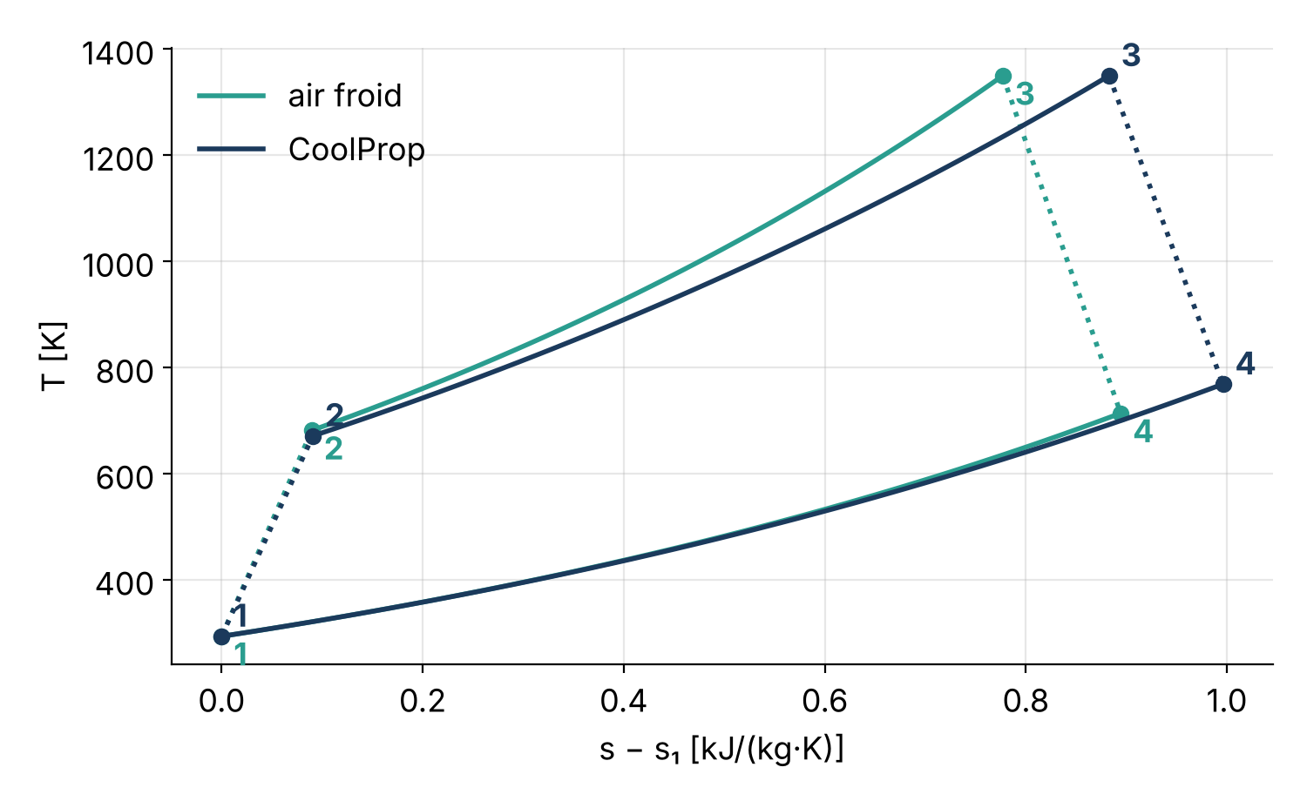
Figure 1 — Cycle réel de l'exercice 2 (air froid) et de l'exercice 3 (CoolProp) dans le diagramme (T, s), origine des entropies en 1.

Q4. Conclusion
- Raisonnement qualitatif, tendances, formules fermées (r_{opt}, rôle de τ) : le modèle air froid suffit et est très pédagogique.
- Dimensionnement (débit d'air, consommation, températures d'échappement pour une chaudière de récupération) : utiliser des propriétés variables (CoolProp, tables) et, au-delà, la composition réelle des gaz brûlés.

E. Résultats
T₂ = 671,0 K ; T₄ = 768,6 K ; w_{net} = 279,6 kJ/kg ; q_{in} = 774,2 kJ/kg ; η_{th} = 36,12 % ; bwr = 0,582 ; ṁ_{a} = 107,3 kg/s ; ṁ_{f} = 1,661 kg/s.

F. Vérifications
- w_{net} = q_{in} − q_{out} ✔ (contrôlé par le script) ; s_{2s} = s₁ et s_{4s} = s₃ par construction.
- T₃ = 1350 K est dans le domaine de validité de l'équation d'état de l'air de CoolProp (jusqu'à 2000 K).
- À basse température, CoolProp retrouve c_{p} ≈ 1,004 kJ/(kg·K) à 288 K et 1 atm : cohérence avec la valeur du modèle froid.

G. Erreurs fréquentes et conseils
- Appliquer η_{c} ou η_{t} sur les températures au lieu des enthalpies.
- Inverser l'ordre des arguments d'entrée de PropsSI (les deux couples (nom, valeur) sont libres, mais les unités sont SI : Pa, K, J/kg).
- Saisir p en bar ou en kPa : CoolProp attend des pascals.
- Conseil : demander aux étudiants de tracer c_{p}(T) entre 250 et 1600 K pour justifier les écarts.

Exercice 4 — Régénération

D. Raisonnement détaillé

Q1. Cycle simple à r = 5
τ = 5^{0,285 71} = 1,5838 T_{2s} = 464,3 K T_{4s} = 852,4 K
T₂ = 293,15 + (464,3 − 293,15)/0,85 = 494,5 K T₄ = 1350 − 0,89 × (1350 − 852,4) = 907,1 K
w_{net} = c_{p}[(T₃ − T₄) − (T₂ − T₁)] = 445,1 − 202,4 = 242,7 kJ/kg
q_{in} = c_{p}(T₃ − T₂) = 859,8 kJ/kg η_{th} = 28,23 %
T₄ = 907,1 K > T₂ = 494,5 K : les gaz d'échappement sont plus chauds que l'air comprimé, la régénération est possible (écart de 413 K).

Q2. Cycle régénératif
Bilan du régénérateur adiabatique, mêmes débits et même c_{p} des deux côtés : c_{p}(T_{x} − T₂) = c_{p}(T₄ − T_{y}), d'où T_{y} = T₄ − (T_{x} − T₂).
T_{x} = T₂ + ε(T₄ − T₂) = 494,5 + 0,80 × (907,1 − 494,5) = 824,6 K
T_{y} = T₄ − (T_{x} − T₂) = 907,1 − 330,1 = 577,0 K
q_{reg} = c_{p}(T_{x} − T₂) = 331,7 kJ/kg q_{in} = c_{p}(T₃ − T_{x}) = 528,0 kJ/kg
η_{th,reg} = w_{net}/q_{in} = 242,7/528,0 = 45,97 %
Le travail net est inchangé (compresseur et turbine identiques) ; seule la chaleur à fournir diminue de 38,6 %. Le rendement passe de 28,23 % à 45,97 % (+17,7 points) et dépasse celui du cycle simple à r = 14 (37,10 %).

Q3. Rapport de pression limite
Avec T₂ = T₁[1 + (τ − 1)/η_{c}] et T₄ = T₃[1 − η_{t}(1 − 1/τ)], la condition T₄ = T₂, multipliée par τ, donne :
(T₁/η_{c})·τ² + [T₁(1 − 1/η_{c}) − T₃(1 − η_{t})]·τ − η_{t}·T₃ = 0
a = 293,15/0,85 = 344,88 b = 293,15 × (1 − 1/0,85) − 1350 × 0,11 = −200,23 c = −0,89 × 1350 = −1201,5
Δ = b² − 4ac = 1697598 τ_{lim} = (−b + √Δ)/(2a) = 2,1792
r_{lim} = τ_{lim}^{γ/(γ−1)} = 2,1792^{3,5} = 15,28 (T₂ = T₄ = 699,8 K)
La racine négative est rejetée (τ > 1 physiquement). Au-delà de r ≈ 15,3, l'échangeur refroidirait l'air comprimé : la régénération dégraderait le rendement.

Q4. Régénération à r = 14
T_{x} = 681,3 + 0,80 × (713,8 − 681,3) = 707,3 K η_{th,reg} = 38,59 % (contre 37,10 % sans régénérateur)
À r = 14, proche de r_{lim}, l'écart T₄ − T₂ n'est que de 32 K : le gain n'est que de 1,5 point, contre 17,7 points à r = 5. Un cycle régénératif se conçoit donc à faible rapport de pression (ici l'optimum de rendement est vers r ≈ 5, voir figure 2), ce qui simplifie aussi le compresseur (micro-turbines, turbines de véhicules).
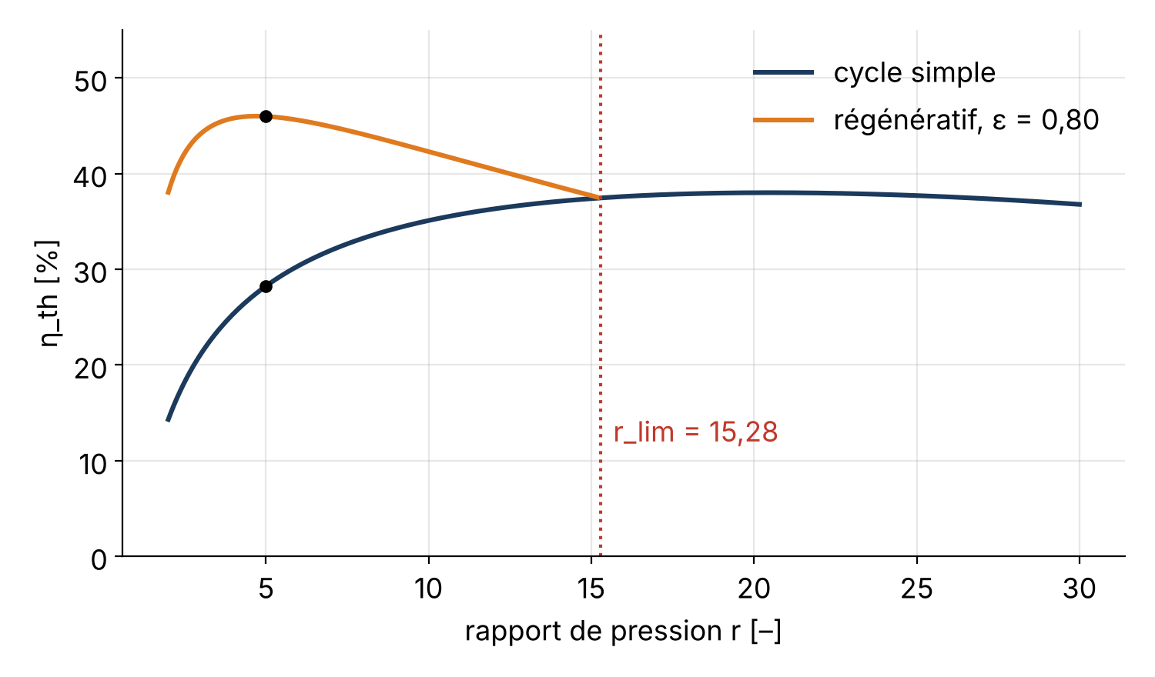
Figure 2 — Rendement du cycle simple et du cycle régénératif (ε = 0,80) en fonction de r, air standard froid, η_{c} = 0,85, η_{t} = 0,89, T₃ = 1350 K.

Q5. Pertes de charge (qualitatif)
Une perte de charge côté air (p_{x} < p₂) et côté gaz (p_{y} > p₁) réduit le rapport de détente de la turbine par rapport au rapport de compression : w_{t} diminue alors que w_{c} est inchangé. Le travail net et le rendement baissent ; avec un bwr de l'ordre de 0,45 à 0,6, quelques pourcents de pertes de charge suffisent à réduire notablement le gain de la régénération. Il faut donc optimiser l'échangeur (surface, efficacité, pertes de charge) dans son ensemble.

E. Résultats
Grandeur | r = 5 simple | r = 5 régénératif | r = 14 simple | r = 14 régénératif
T₂ ; T₄ [K] | 494,5 ; 907,1 | idem | 681,3 ; 713,8 | idem
T_{x} ; T_{y} [K] | – | 824,6 ; 577,0 | – | 707,3 ; 687,8
w_{net} [kJ/kg] | 242,7 | 242,7 | 249,3 | 249,3
q_{in} [kJ/kg] | 859,8 | 528,0 | 672,0 | 645,9
η_{th} | 28,23 % | 45,97 % | 37,10 % | 38,59 %

Rapport de pression limite : r_{lim} = 15,28.

F. Vérifications
- Bilan du régénérateur : q_{reg} cédé par les gaz = c_{p}(T₄ − T_{y}) = reçu par l'air ✔ (script).
- En r_{lim}, recalcul direct : T₂ = T₄ à 10⁻⁶ K près ✔.
- T_{y} > T₂ : le second principe est respecté dans un échangeur à contre-courant d'efficacité < 1 ✔.
- Le rendement régénératif reste inférieur au rendement de Carnot (78,3 %) ✔.

G. Erreurs fréquentes et conseils
- Garder q_{in} = c_{p}(T₃ − T₂) après ajout du régénérateur.
- Définir l'efficacité avec la mauvaise différence de températures (ε = (T_{x} − T₂)/(T_{x} − T₄)…).
- Croire que la régénération augmente le travail net.
- Conseil : faire tracer la figure 2 sur tableur et commenter le croisement des deux courbes en r_{lim}.

Exercice 5 — Bilans d'entropie et d'exergie

D. Raisonnement détaillé

Q1. Constante massique cohérente
Pour un gaz parfait, c_{p} − c_{v} = r_{air} et γ = c_{p}/c_{v}, donc r_{air} = c_{p}(γ − 1)/γ.
r_{air} = 1005 × 0,4/1,4 = 287,14 J/(kg·K)
L'écart avec 287,0 J/(kg·K) est faible (0,05 %), mais utiliser la valeur cohérente garantit que la relation isentropique T_{2s} = T₁·τ conduit exactement à s_{2s} = s₁ : sinon on trouverait une petite « création d'entropie » parasite sur les évolutions isentropiques.

Q2. Entropie créée et exergie détruite
Compresseur et turbine adiabatiques : le bilan d'entropie se réduit à s_{gen} = s_{s} − s_{e}.
s₂ − s₁ = c_{p} ln(T₂/T₁) − r_{air} ln(p₂/p₁) = 1005 ln(681,3/293,15) − 287,14 ln 14 = 89,78 J/(kg·K)
s₄ − s₃ = c_{p} ln(T₄/T₃) + r_{air} ln 14 = 1005 ln(713,8/1350) + 287,14 ln 14 = 117,31 J/(kg·K)
E_{d,c} = T₀ s_{gen,c} = 293,15 × 89,78 = 26,32 kJ/kg E_{d,t} = 293,15 × 117,31 = 34,39 kJ/kg

Q3. Exergie reçue dans la chambre
s₃ − s₂ = c_{p} ln(T₃/T₂) = 1005 ln(1350/681,3) = 687,24 J/(kg·K)
ψ_{in} = 672,02 − 293,15 × 0,68724 = 470,56 kJ/kg
Seulement 70,0 % de la chaleur reçue est de l'exergie : la chaleur est fournie à une température moyenne T_{m} = q_{in}/(s₃ − s₂) = 978 K, et 1 − T₀/T_{m} = 70,0 %.

Q4. Exergie rejetée et fermeture du bilan
ψ_{rej} = c_{p}(T₄ − T₁) − T₀ c_{p} ln(T₄/T₁) = 422,73 − 293,15 × 1,005 ln(713,8/293,15) = 160,55 kJ/kg
(sur l'isobare p₁, s₄ − s₁ = c_{p} ln(T₄/T₁)). Bilan :
w_{net} + E_{d,c} + E_{d,t} + ψ_{rej} = 249,29 + 26,32 + 34,39 + 160,55 = 470,56 kJ/kg = ψ_{in} ✔
η_{II} = w_{net}/ψ_{in} = 249,29/470,56 = 52,98 %
La démonstration générale de la fermeture se fait en additionnant les termes : les enthalpies se combinent en (h₃ − h₂) − (h₄ − h₁) = w_{net}, et les entropies en T₀[(s₃ − s₂) + (s₂ − s₁) + (s₄ − s₃) − (s₄ − s₁)] = 0.

Q5. Analyse
Poste | kJ/kg | Part de ψ_{in}
Travail net w_{net} | 249,3 | 53,0 %
Exergie des gaz rejetés ψ_{rej} | 160,6 | 34,1 %
Destruction turbine E_{d,t} | 34,4 | 7,3 %
Destruction compresseur E_{d,c} | 26,3 | 5,6 %

La perte majeure est l'exergie des gaz d'échappement (34,1 %), détruite lors du mélange avec l'atmosphère. On vérifie que T₀·s_{gen,rej} = T₀[(s₁ − s₄) + q_{out}/T₀] = 160,55 kJ/kg = ψ_{rej}. Elle se valorise par régénération (exercice 4), cycle combiné ou cogénération.
La turbine détruit plus d'exergie que le compresseur (34,4 contre 26,3 kJ/kg) bien que η_{t} > η_{c} : les pertes sont proportionnelles au travail échangé, et w_{t} ≈ 1,64 w_{c}. En outre, une irréversibilité à basse température (compresseur) détruit plus d'exergie par joule dissipé qu'à haute température ; ici l'effet « taille » de la turbine l'emporte.
Limite du modèle : la destruction d'exergie dans la combustion elle-même, qui est la plus importante dans une turbine à gaz réelle, n'apparaît pas dans le modèle air standard. ψ_{in} est l'exergie reçue par l'air, pas l'exergie chimique du combustible : η_{II} calculé ici n'est pas le rendement exergétique global de l'installation.

E. Résultats
r_{air} = 287,14 J/(kg·K) ; s_{gen,c} = 89,78 et s_{gen,t} = 117,31 J/(kg·K) ; E_{d,c} = 26,32 et E_{d,t} = 34,39 kJ/kg ; ψ_{in} = 470,56 kJ/kg ; ψ_{rej} = 160,55 kJ/kg ; η_{II} = 52,98 %.

F. Vérifications
- Sur le cycle, Σ Δs = (s₂ − s₁) + (s₃ − s₂) + (s₄ − s₃) + (s₁ − s₄) = 0 ✔ (fonction d'état).
- s_{gen} > 0 pour les deux machines et pour le rejet ✔ ; 0 < η_{II} < 1 ✔.
- Bilan d'exergie fermé à la précision machine ✔ ; homogénéité : T₀·Δs en K × J/(kg·K) = J/kg ✔.

G. Erreurs fréquentes et conseils
- Oublier le terme −r_{air} ln(p₂/p₁) dans Δs (les états 1 et 2 ne sont pas à la même pression).
- Signe de ln(p₄/p₃) = −ln 14 dans la turbine.
- Comparer η_{II} avec η_{th} sans préciser les références : ce ne sont pas les mêmes grandeurs.
- Conseil : faire construire un diagramme de Grassmann (flux d'exergie) à partir du tableau de Q5.

Références
- Y. A. Çengel, M. A. Boles, Thermodynamics: An Engineering Approach, McGraw-Hill, chapitre « Gas power cycles ».
- H. I. H. Saravanamuttoo, G. F. C. Rogers, H. Cohen, P. V. Straznicky, A. C. Nix, Gas Turbine Theory, Pearson.
- E. W. Lemmon, R. T. Jacobsen, S. G. Penoncello, D. G. Friend, « Thermodynamic properties of air and mixtures of nitrogen, argon, and oxygen from 60 to 2000 K at pressures to 2000 MPa », J. Phys. Chem. Ref. Data 29 (2000) 331–385.
- I. H. Bell, J. Wronski, S. Quoilin, V. Lemort, « Pure and pseudo-pure fluid thermophysical property evaluation and the open-source thermophysical property library CoolProp », Ind. Eng. Chem. Res. 53 (2014) 2498–2508.

